OPERATING SYSYTEM LAB-1
NAME:SATHWIIK JAIN N ROLL NO:244CA045

1)pwd
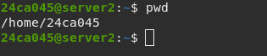

2)cd
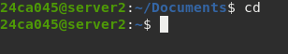

3)c directory
d
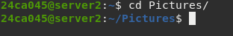

4)cd ~
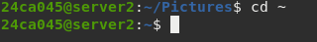

5)cd ..
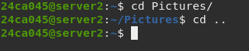

6)cd -
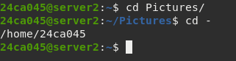

7)ls
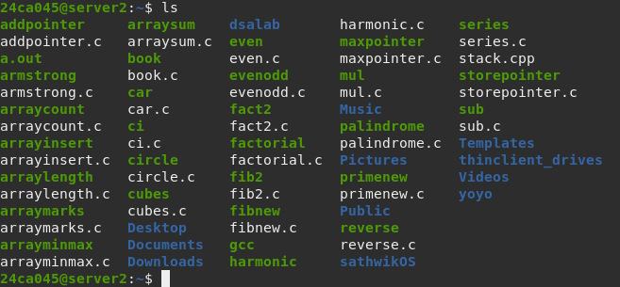
8)ls directory
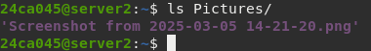

9)ls -l
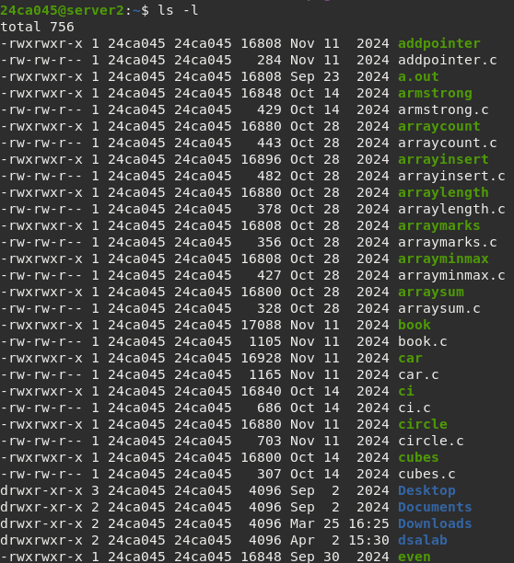
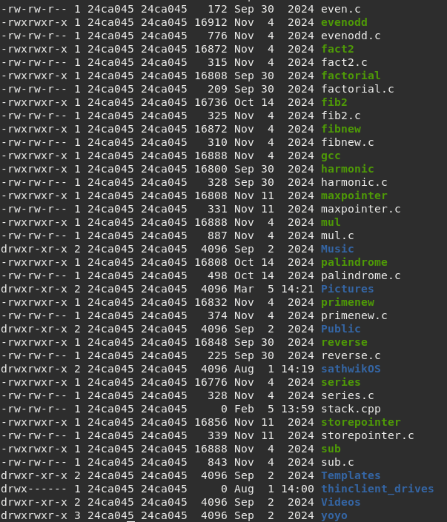

10)ls – ld directory
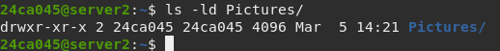

11)l/usr/bin/d*s
